Привитие интереса к учебе через личностно-ориентированный подход

Пироженко Ина Николаевна,
учитель начальных классов
МБОУ СОШ №23
г.Симферополь,Республики Крым

Не нужно доказывать, что образование –
Самое главное благо для человека.
Без образования люди и грубы, и бедны.
Н.Г. Чернышевский
За время своей педагогической деятельности я заметила, что одна из составных трудностей обучения состоит в том, что дети приходят в школу с различной подготовкой, но с большим желанием учиться. И очень скоро у значительной части школьников это желание пропадает, учёба превращается в тяжёлую повинность. Так возможно ли надолго удержать в ребенке чувство радостного удивления перед школой?
Возможно ли, чтобы школа стала золотой порой в жизни каждого? Конечно, возможно. Только так и должно быть!
Многое, очень многое зависит от учителя начальных классов, ибо значимость начальной ступени обучения и воспитания для человека огромна. Например, к восьми годам у ребенка закладывается 80 % интеллекта взрослого человека. Дети 6 – 8 лет необычайно внушаемы и подражательны. Именно в Цели современной школы: это не сумма знаний учений и навыков, а активный запас ключевых компетенций, обеспечивающих самореализацию и успешную адаптацию. В этом возрасте легче всего заложить и нравственность, и духовность. Заложенное в детстве прочно и устойчиво.
Так как же сделать ребенка в школе счастливым? Мне кажется, что самое главное – чтобы учебный процесс был интенсивным и увлекательным, а стиль общения мягким и доброжелательным.
И как оказалось, именно личностно – ориентированные технологии ставят сегодня в центр всей школьной системы личность ребенка, обеспечение комфортных, бесконфликтных и безопасных условий его развития, реализацию природных потенциалов.
В последние годы личностно-ориентированный подход стремительно завоевывает образовательное пространство. Большинство педагогических коллективов страны настойчиво осваивает теоретические основы и технологию использования данного подхода в учебно-воспитательном процессе. Применение личностно – ориентированных технологий является актуальным вопросом и для меня лично. Поэтому я начала изучать и применять на практике технологии личностно – ориентированного подхода.
Под личностно-ориентированным подходом принято понимать методологическую ориентацию в педагогической деятельности, позволяющую посредством опорных систем взаимосвязанных понятий, идей и способов действий обеспечивать и поддерживать процессы самопознания и самореализации личности ребенка, развития его неповторимой индивидуальности.
Проведенный мною анализ различных подходов к пониманию личностно-ориентированного обучения позволил занять собственную позицию и под личностно-ориентированным обучением понимать такой тип образовательного процесса, в котором личность ученика и личность учителя выступают как его субъекты. Цель обучения является развитие личности ребенка, его индивидуальности и неповторимости. В процессе обучения учитываются ценностные ориентации ребенка и структура его убеждений, на основе которых формируется его «внутренняя модель мира», при этом процессы обучения и учения взаимно согласовываются с учетом механизмов познания, особенностей мыслительных и поведенческих стратегий учащихся, а отношения учитель - ученик построены на принципах сотрудничества и свободы выбора.
В моем понимании модель личностно-ориентированного обучения существенно отличается от других существующих моделей и педагогических систем.
В первую очередь, тем, что она предоставляет ребенку большую свободу выбора в процессе обучения. В ее рамках не ученик подстраивается под сложившийся обучающий стиль учителя, а учитель, обладая разнообразным технологическим инструментарием, согласует свои приемы работы с познавательным стилем обучения ребенка.
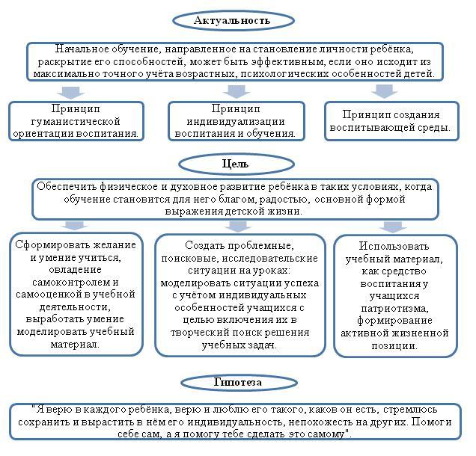
Личностно – ориентированный урок в отличие от традиционного в первую очередь изменяет тип взаимодействия «учитель – ученик». От командного стиля педагог переходит к сотрудничеству, ориентируясь на анализ не столько результатов, сколько процессуальной деятельности ученика. Изменяется позиция ученика – от прилежного исполнителя к активному творчеству, иным становится его мышление: рефлексивным, то есть нацеленным на результат. Меняется и характер складывающихся на уроке отношений. Главное же в том, что учитель должен не только давать знания, но и создавать оптимальные условия для развития личности учащихся. В чем же различие личностно-ориентированного урока от традиционного?

Деятельность учителя при организации традиционного и личностно-ориентированного урока
На традиционном уроке учитель | На личностно-ориентированном уроке учитель:
1. Обучает всех детей уставленной сумме ЗУНов. | 1. Способствует эффективному накоплению каждым ребенком своего собственного личностного опыта.
2. Определяет учебные задания, форму работы детей и демонстрирует им образец правильного выполнения заданий. | 2. Предлагает детям на выбор различные учебные задания и формы работы, поощряет детей к самостоятельному поиску путей решения этих заданий.
3. Старается заинтересовать детей в том учебном материале, который предлагает сам. | 3. Стремиться выявить реальные интересы детей и согласовывать с ними подбор и организацию учебного материала.
4. Проводит индивидуальные занятия с отстающими или наиболее подготовленными детьми. | 4. Ведет индивидуальную работу с каждым учащимся.
5. Планирует и направляет детскую деятельность. | 5. Помогает детям самостоятельно спланировать свою деятельность.
6. Оценивает результаты работы детей, подмечая и исправляя допущенные ошибки | 6. Поощряет детей самостоятельно оценивать результаты их работы и исправлять допущенные ошибки.
7. Определяет правила поведения в классе и следит за их соблюдением детьми | 7. Учит детей самостоятельно вырабатывать правила поведения и контролировать их соблюдение.
8. Разрешает возникающие конфликты между детьми: поощряет правых и наказывает виноватых. | 8. Побуждает детей обсуждать возникающие между ними конфликтные ситуации и самостоятельно искать пути их разрешения.
Постановка цели. Цель – развитие учащегося, создание таких условий, чтобы на каждом уроке формировалась учебная деятельность, превращающая его в субъект, заинтересованного в учении, саморазвитии. На уроке постоянный диалог – учитель – ученик.
Деятельность учителя. Организатор учебной деятельности, в которой ученик, опираясь на совместные наработки, ведет самостоятельный поиск. Центральная фигура – ученик! Учитель же специально создает ситуацию успеха, сопереживает, поощряет.
Деятельность ученика. Ученик является субъектом деятельности учителя. Деятельность идет не от учителя, а от самого ребенка. Используются методы проблемно поискового и проектного обучения, развивающего характера.
Отношения учитель – ученик». Субъектно – субъектные. Работая со всем классом, учитель фактически организует работу каждого, создавая условия для развития личностных возможностей учащегося, включая формирование его рефлексивного мышления и собственного мнения.
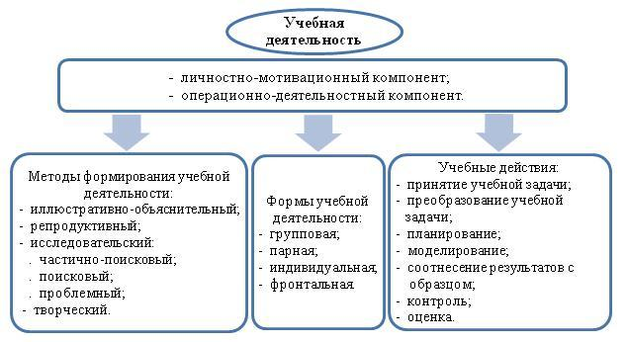
В центре моих усилий – интересы ученика, поэтому технология подготовки и проведения урока меняется: главными действующими лицами на нем становятся отдельные ученики, группы и класс в целом. Я, как учитель, должна вовремя почувствовать, заметить, помочь, поддержать каждого , приобщить к сотрудничеству.
Готовясь к уроку, я продумываю не только, какой материал буду сообщать на уроке, но и какие содержательные характеристики по поводу этого материала возможны в субъективном опыте учащихся. Важна при этом и форма обсуждения детских «версий». Она не должна быть жесткой, в виде оценочных ситуаций «правильно – не правильно» Важен так же эмоциональный настрой учащихся перед уроком.
Положительная энергетика урока дает заряд бодрости и обучающимся и педагогу. Позитивный настрой учителя, поддерживающего самостоятельную работу обучающихся, инициативу, творчество, командную игру, соревнование, разнообразные формы обучения, а также его новая роль (не начальника, а старшего товарища) – оказывают сильное мотивирующее действие, позволяют детям и педагогу сохранить работоспособность и хорошее настроение на весь школьный день.

Приведу фрагмент урока , этап эмоционального вхождения в урок.
Поделись улыбкою своей.
– Ребята, какое сегодня прекрасное утро! Я рада вас всех видеть! Давайте подарим друг другу хорошее настроение. Я улыбаюсь вам, вы улыбнетесь мне.
Для развития эмоций учеников я прошу учащихся:
А) нахмурится, как осенняя тучка, злой волшебник, рассерженный человек;
Б) испугаться, как ребенок, который остался дома один во время грозы, мышка, попавшая в клетку; заяц, увидевший волка.
в) улыбнуться, как ученик, получивший 12 баллов; ребенок, которому купили новую игрушку;
г) удивиться, как ребенок, который первый раз увидел радугу; нежданному подарку;
д) заскучать от плохой погоды; долгого ожидания, скуки.
При актуализации знаний на уроке я использую игру «Ты – мне, я – тебе», прежде, чем начать опрос основного домашнего задания. Суть этой игры в том, что дети задают друг другу вопросы по содержанию произведения, работая в парах или группах. Вопросы ученики могут брать из учебника или придумывать сами. Приветствуется и то и другое, так как, на мой взгляд, выбирая из имеющихся вопросов, или придумывая их, дети проявляют самостоятельность в рамках своего индивидуального развития и, в любом случае, анализируют содержание материала, продумывая варианты ответа. Кроме того, избежать неверных суждений помогают диалоги по содержанию произведения на предшествующих уроках. Плюс этой игры еще в том, что дети чувствуют себя более раскрепощено, работая друг с другом, чем, если такая же работа происходит с участием учителя.
Очень любят дети игру «Радиотеатр», которая также организуется в группах. Готовясь к игре дома, учащиеся также создают группы, выбирая себе роли. Каждый ребенок выбирает себе роль в соответствии с уровнем сложности текста, причем отрывок для чтения по ролям им тоже можно выбирать наиболее понравившийся. Требование к чтецам у меня одно (в соответствии с программой): передать голосом чувства и настроение героев произведения.
Нравится моим ученикам инсценировать произведения, и выполнять различные творческие задания. Здесь – полный простор для творчества, проявления личностных качеств и талантов детей.
Например, предлагается задание сочинить сказку по данному началу.
«Высоко – высоко в небе за пушистым облачком жил Солнечный зайчик. А дальше?»
Составьте текст – повествование.
Важным средством поддержки познавательного интереса учащихся является посильность активной деятельности. То есть, ученик должен получить задания, для выполнения которых ему надо приложить усилия, но которые он потенциально выполнит.
Для этой цели особенно удобны дифференцированные задания, которые построены на одном содержании и ведут к одному итогу, но разными путями.
Еще один способ для создания ситуации успеха на уроке русского языка – письмо с «окошками». Детям предоставлен выбор: знаю – пишу, не уверен – показываю выбор букв в «окошке», не знаю – оставляю «окошко» пустым. Так я учу рассуждать учеников.
При подведении итогов урока провожу с детьми рефлексии урока (что узнали, что понравилось, что бы хотели изменить и так далее) По окончанию урока дети прикрепляют на «Древо творчества» ( рисунок дерева) листья, цветы и плоды
Плоды – урок прошел полезно, плодотворно;
Цветок – довольно неплохо;
Листья – урок не понравился
По данной теме я работаю не так давно и буду продолжать работать в дальнейшем, так как видна положительная динамика в обучении и воспитании учащихся. Несмотря на небольшой опыт по данной проблеме, результативность подобного подхода к преподаванию в начальных классах в современных условиях, на мой взгляд, наглядно представляет качество обученности, мотивации учащихся к учебной деятельности. Так, по предмету чтение качество знаний увеличилось с 85% до 90%, по предмету математика – с 68% до 75%, по предмету русский язык – с 62% до 70%

График качества знаний учащихся
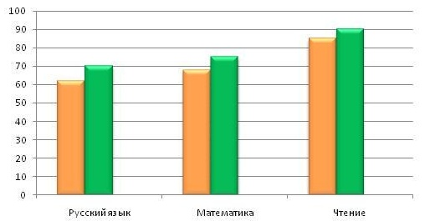
В реализации общения «человек-человек», на мой взгляд, важным является отношение к ребёнку не как к объекту, а как к равноправному субъекту образовательного процесса. Ученику надо помочь научиться учиться (т.е. сформировать учебную деятельность), а далее остаётся лишь позволить ему добывать знания самому и помочь ему сделать это самому.
Организация обучения учащихся начальной школы, ориентированная на психологические и личностные особенности младших школьников, приведет к тому, что дети научатся учиться, смогут использовать эту способность в средней и старшей школе, а главное – то желание, с которым многие малыши идут в школу, у них не только не пропадет, но и умножится.

